附件2

深铁璟城项目（第二批次）住房选房
交通指引和注意事项

选房现场停车位较少，建议绿色出行。请选房家庭认真仔细阅读以下事项：
一、选房交通
选房地址：深圳市宝安区松福大道和朗碧路交汇处深铁璟城——25号体育馆。
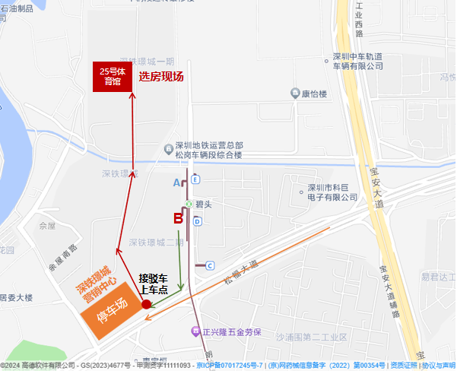
定位地址：深铁璟城营销中心（到达后通过接驳车送至25号体育馆开盘现场）。
- 乘坐地铁
1、您的位置-11号线碧头地铁站B出口-步行至深铁璟城营销中心处接驳车上车点或乘坐地铁口处摆渡车
（二）乘坐公交（请密切留意最新公共交通信息）
1、您的位置-宝安第二实验学校站（M512路）-步行至深铁璟城营销中心处接驳车上车点
（三）自驾车（注：现场停车位较少，建议乘坐公共交通出行）
导航搜索“深铁璟城营销中心、深铁璟城”，根据导视乘坐接驳车送至25号体育馆选房现场
二、注意事项
（一）考虑到选房现场接待能力有限，为营造顺畅、良好的看房环境，请每个选房家庭最多安排两人现场选房。
（二）为了保证选房家庭人身安全，请遵循现场工作人员统一安排，不要在选房现场随意走动，以免发生意外。
（三）选房现场停车位较少，请选房家庭尽量公共交通出行。
（四）上述交通指引均来自高德地图查询结果，仅供参考，请结合自身情况合理安排出行路线。
如有疑问，欢迎来电咨询：83899888。

深圳市地铁集团有限公司
2025年7月

